新北市永和區永和國民小學106學年度第二學期閩南語教學計畫
班級 |  | 三年一班 |  | 授課老師 | 陳鴻綸 | 每週授課時數 | 1節
課程目標
﹙一﹚能夠說出各種常見天氣現象的閩南語說法。
（二）夠說出常見花卉的閩南語說法。
（三）能夠說出各種餐具的閩南語說法，並了解其用法。
（四）能夠說出常見蔬菜的閩南語說法，並了解其說法與國語的差異。
（五）能夠認識聲母。
（六）能藉由有趣的民俗活動，建立正確的人生觀。
（七）能夠透過認識各種五日節傳統應景活動，進一步了解各項節慶活動代表的意義。
主題架構
 | 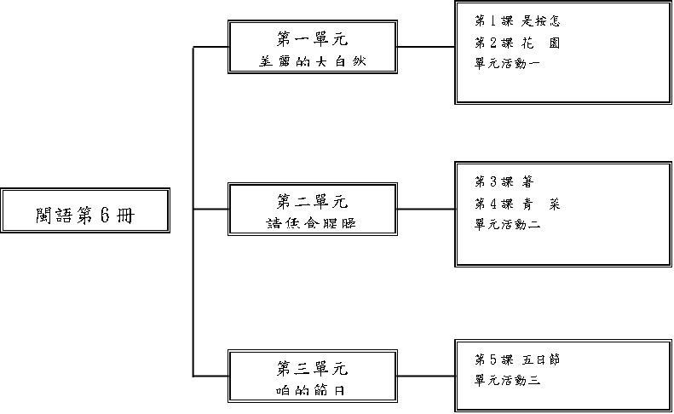
 | 教  學  方  式 |  | 1.採遊戲教學與學生參與之互動教學方式，結合知識傳授與能力培養。  2.以單元組織方式進行或學校相關活動安排課程與競賽。  3.搭配課程需要進行明確的口語表達能力引導學生自主學習，擴展學習範圍。

